

МИНИСТЕРСТВО НАУКИ И ВЫСШЕГО ОБРАЗОВАНИЯ РОССИЙСКОЙ ФЕДЕРАЦИИ

Федеральное государственное бюджетное образовательное учреждение высшего образования

**"МИРЭА - Российский технологический университет"**

РТУ МИРЭА

Институт кибернетики

Кафедра общей информатики

# ОТЧЕТ

**ПО ПРАКТИЧЕСКОЙ РАБОТЕ № 5:**

построение комбинационных схем, реализующих СДНФ и СКНФ заданной логической функции от 4-х переменных

# по дисциплине

**«**ИНФОРМАТИКА**»**

Выполнил студент группы *ИКБО-33-21 Дмитриев П.В.*

Принял *Воронов Г.Б*. доцент кафедры общей информатики

|  |  |  |
| --- | --- | --- |
| Практическая | « » 2021 г. |  |
| работа выполнена |  |  |
| «Зачтено» | « » 2021 г. |  |

Москва 2021

# СОДЕРЖАНИЕ

1 ПОСТАНОВКА ЗАДАЧИ 3

2 ПРОЕКТИРОВАНИЕ И РЕАЛИЗАЦИЯ 4

2.1 Перевод из 16 сс в 2 сс 4

2.2 Восстановленная таблица истинности 4

2.3 Формулы СДНФ и СКНФ 4

2.3.1 Формула СДНФ 4

2.3.2 Формула СКНФ 5

2.4 Схемы, реализующие СДНФ и СКНФ в общем логическом базисе 6

2.4.1 Схема, реализующая СДНФ, в приложении Logisim 2.7.1: 6

2.4.2 Схема, реализующая СКНФ, в приложении Logisim 2.7.1: 7

3 ВЫВОДЫ 8

4 ИНФОРМАЦИОННЫЕ ИСТОЧНИКИ 9

# 1 ПОСТАНОВКА ЗАДАЧИ

Логическая функция от четырех переменных задана в 16-теричной векторной форме. Восстановить таблицу истинности. Записать формулы СДНФ и СКНФ. Построить комбинационные схемы СДНФ и СКНФ в лабораторном комплексе, используя общий логический базис. Протестировать работу схем и убедиться в их правильности. Подготовить отчет о проделанной работе и защитить ее.

# ПРОЕКТИРОВАНИЕ И РЕАЛИЗАЦИЯ

# Перевод из 16 сс в 2 сс

C96F₁₆ => 1100 1001 0110 1111₂

F(a, b, c, d) = C96F₁₆

# Восстановленная таблица истинности

Таблица 1 - Таблица истинности для функции F

|  |  |  |  |  |
| --- | --- | --- | --- | --- |
| a | b | c | d | F |
| 0 | 0 | 0 | 0 | 1 |
| 0 | 0 | 0 | 1 | 1 |
| 0 | 0 | 1 | 0 | 0 |
| 0 | 0 | 1 | 1 | 0 |
| 0 | 1 | 0 | 0 | 1 |
| 0 | 1 | 0 | 1 | 0 |
| 0 | 1 | 1 | 0 | 0 |
| 0 | 1 | 1 | 1 | 1 |
| 1 | 0 | 0 | 0 | 0 |
| 1 | 0 | 0 | 1 | 1 |
| 1 | 0 | 1 | 0 | 1 |
| 1 | 0 | 1 | 1 | 0 |
| 1 | 1 | 0 | 0 | 1 |
| 1 | 1 | 0 | 1 | 1 |
| 1 | 1 | 1 | 0 | 1 |
| 1 | 1 | 1 | 1 | 1 |

# 2.3 Формулы СДНФ и СКНФ

# Формула СДНФ

Запишем формулу СДНФ, для чего рассмотрим наборы значений переменных, на которых функция равна единице. Переменные, равные нулю, надо взять с отрицанием, а переменные, равные единице, без отрицания. В результате мы получим множество совершенных конъюнкций, объединив которые через дизъюнкцию образуем формулу СДНФ (формула 1)

|  |  |
| --- | --- |
| Fсднф= a̅ & b̅ & c̅ & d̅ + a̅ & b̅ & c̅ & d + a̅ & b & c̅ & d̅ + a̅ & b & c & d + a & b̅ & c̅ & d + a & b̅ & c & d̅ + a & b & c̅ & d̅ + a & b & c̅ & d + a & b  & c & d̅ + a & b & c & d | (1) |

# 2.3.2 Формула СКНФ

Запишем формулу СКНФ, для чего рассмотрим наборы значений переменных, на которых функция равна нулю. Переменные, равные единице, надо взять с отрицанием, а переменные, равные нулю, без отрицания. В результате мы получим множество совершенных дизъюнкций, объединив которые через конъюнкцию образуем формулу СКНФ (формула 2).

|  |  |
| --- | --- |
| Fскнф= (a + b + c̅ + d) & (a + b + c̅ + d̅) & (a + b̅ + c + d̅) & (a + b̅ + c̅ + d) & (a̅ + b + c + d) & (a̅ + b + c̅ + d̅) | (2) |

# 2.4 Схемы, реализующие СДНФ и СКНФ в общем логическом базисе

# 2.4.1 Схема, реализующая СДНФ, в приложении Logisim 2.7.1:

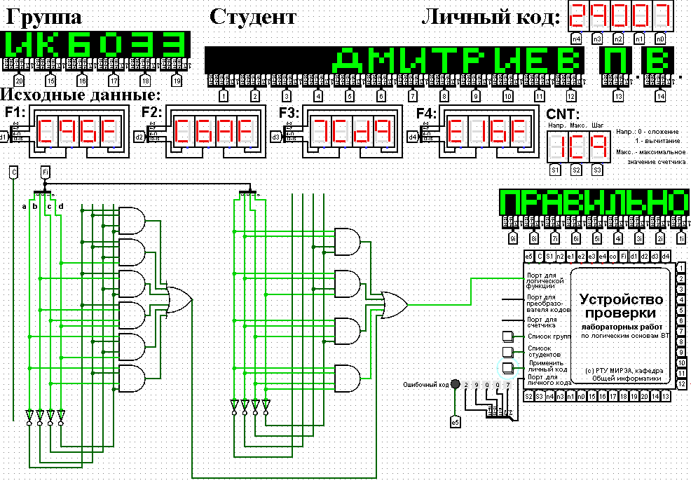

Рисунок 1 – Схема СДНФ

# Схема, реализующая СКНФ, в приложении Logisim 2.7.1:

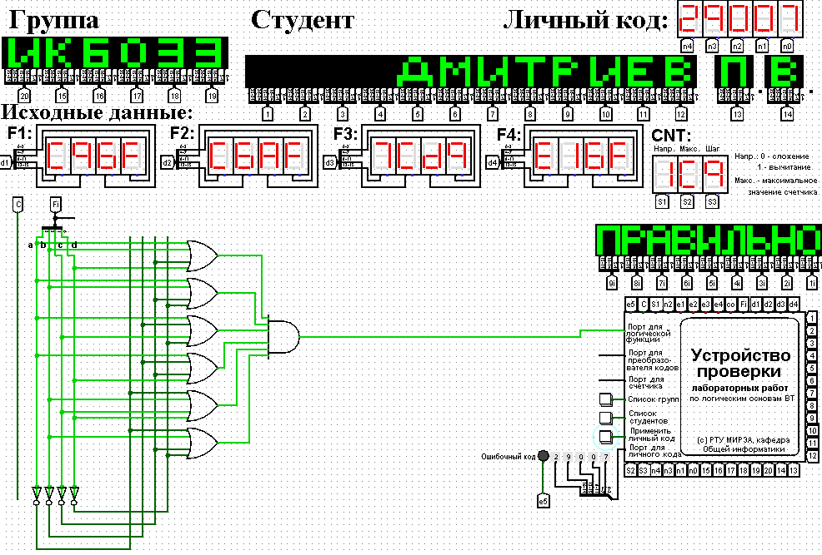

Рисунок 2 – Схема СКНФ

# ВЫВОДЫ

Научился строить комбинационные схемы, реализующие СДНФ и СКНФ, работать с приложением Logisim 2.7.1, а именно строить в данном приложении схемы, реализующие СДНФ и СКНФ, и тестировать их. Также научился оформлять титульный лист и отчет для защиты и демонстрирования практической работы “Практическая работа №5”.

# ИНФОРМАЦИОННЫЕ ИСТОЧНИКИ

* 1. Информатика: Методические указания по выполнению практических работ / С.С. Смирнов, Д.А. Карпов—М., МИРЭА —Российский технологический университет – 2020 – С. 30-34
* 2. URL: <http://cburch.com/logisim/> - Logisim 2.7.1
* 3. Лекции РТУ МИРЭА: Смирнов С.С. – Первый семестр “Информатика” - 2021